纳米材料课程复习题
选择题 · 填空题 · 论述/表征读图题（含参考答案）
说明：本套题根据你的《纳米材料》复习资料整理，重点覆盖纳米材料定义与效应、XRD/SEM/TEM/XPS/AFM/BET/EDS 等表征、稳定性、制备路线、功能化与应用兼容性。论述题中的图均为教学示意图，用于训练读图和答题逻辑。
题型 | 数量 | 建议分值 | 考查重点
选择题 | 25题 | 50分 | 基础概念、表征原理、方法选择
填空题 | 20空 | 20分 | 公式、关键词、仪器信息读出
论述/读图题 | 5题 | 30分 | XRD、SEM/BSE、TEM/SAED、XPS、BET/AFM

一、选择题（每题 2 分，共 50 分）
1. 下列关于纳米材料定义的说法，正确的是（ ）。
A. 所有三维尺寸都必须小于 1 nm B. 至少有一维处于 1~100 nm 范围，并表现出区别于块体材料的特性 C. 只要粉末很细就是纳米材料 D. 纳米材料一定具有生物活性
2. 纳米材料表面效应增强的主要原因是（ ）。
A. 材料密度一定降低 B. 表面原子占比增大，配位不足、悬挂键和表面能增多 C. 材料不再具有晶体结构 D. 所有电子都不能运动
3. 半导体纳米颗粒尺寸减小时，吸收峰可能出现蓝移，主要对应（ ）。
A. 量子尺寸效应 B. 热稳定性增强 C. 宏观塑性变形 D. 晶粒长大
4. 石墨烯、MoS₂ 纳米片等材料通常属于（ ）。
A. 零维纳米材料 B. 一维纳米材料 C. 二维纳米材料 D. 三维纳米材料
5. SEM 最适合优先观察的是（ ）。
A. 样品内部原子排列 B. 样品表面形貌、粗糙程度和颗粒堆积 C. 深层价态分布 D. 液体中颗粒流体力学半径
6. SEM 中二次电子信号主要反映（ ）。
A. 表面形貌 B. 原子核自旋 C. 材料熔点 D. 样品磁滞回线
7. BSE 背散射电子像中，通常亮区更可能代表（ ）。
A. 原子序数较高的区域 B. 原子序数较低的区域 C. 绝对孔隙率为零 D. 样品温度更低
8. TEM 样品制备的一项关键要求是（ ）。
A. 必须厚度足够大 B. 必须为强磁性样品 C. 需制成电子束可透过的超薄样品 D. 必须完全不含晶体结构
9. HRTEM 图中的晶格条纹可以用于判断（ ）。
A. 晶面间距和晶体结构信息 B. 工作电压是否为 220 V C. 样品宏观颜色 D. 溶液 pH
10. SAED 图中出现连续同心衍射环，通常说明样品更可能是（ ）。
A. 单晶 B. 多晶 C. 完全无电子散射 D. 纯液体
11. XRD 图谱中峰的位置主要用于（ ）。
A. 判断物相和晶面间距 B. 判断细胞毒性 C. 判断显微镜放大倍数 D. 判断样品气味
12. XRD 峰半峰宽增大，一般定性说明（ ）。
A. 晶粒尺寸可能减小 B. 晶粒尺寸一定无限大 C. 材料一定非晶 D. 样品一定没有应力
13. XRD 峰强异常增强，可能表示（ ）。
A. 某晶面择优取向或结晶性较好 B. EDS 检测不到 Li C. DLS 粒径一定变小 D. 样品一定无缺陷
14. XPS 主要用于分析（ ）。
A. 表面元素组成和化学态 B. 液体粘度 C. 三维宏观密度 D. 仅能分析孔径
15. XPS 高分辨谱峰位移动通常可以提示（ ）。
A. 价态改变或界面电子转移 B. 样品厚度必然变为 0 C. 显微镜焦距改变 D. 所有元素含量相等
16. EDS 对 H、He 难以检测的原因可概括为（ ）。
A. 无有效特征 X 射线信号 B. 它们的原子序数太高 C. 它们一定不参与任何材料 D. 它们总是强磁性
17. DLS 测得的是纳米颗粒在液体中的（ ）。
A. 流体力学尺寸 B. 晶格常数 C. 化学价态 D. 表面元素结合能
18. BET 测试主要用于评价（ ）。
A. 比表面积和孔隙结构 B. 载流子迁移率 C. 磁畴方向 D. 透射电镜样品厚度
19. AFM 轻敲模式的特点更接近（ ）。
A. 探针频率振动、短暂接触，损伤相对较低 B. 必须在高真空中强力摩擦样品 C. 只能测量元素价态 D. 只能测量液体粒径
20. 拉曼光谱在该课程复习资料中主要用于分析（ ）。
A. 化学键和材料应力 B. 仅测量磁化强度 C. 仅观察宏观颜色 D. 仅计算运输成本
21. 纳米材料长期储存中常见问题不包括（ ）。
A. 团聚 B. 氧化 C. 相变 D. 必然完全去除表面效应
22. 下列属于自上而下制备路线的是（ ）。
A. 机械球磨 B. 原子层沉积 C. 微乳液法 D. 自组装
23. 下列属于自下而上制备路线的是（ ）。
A. 光刻/刻蚀 B. 机械球磨 C. CVD 化学气相沉积 D. 液相剥离
24. 库伦阻塞效应强调的是（ ）。
A. 纳米体系中充放电过程可呈现不连续、单电子传输特征 B. 所有材料都变成超导体 C. 水分子不能进入荷叶 D. X 射线不再发生衍射
25. 纳米材料规模化生产最需要关注的问题之一是（ ）。
A. 批次间尺寸/形貌一致性 B. 所有设备必须不维护 C. 所有材料必须用贵金属 D. 不需要成本分析

二、填空题（每空 1 分，共 20 分）
1. 纳米材料通常指至少有一维尺寸处于 ________ nm 范围，并表现出不同于块体材料性质的材料。
2. XRD 衍射满足布拉格方程：nλ = ________。
3. XRD 峰位可用于判断 ________ 和晶面间距。
4. XRD 峰的半峰宽越大，通常定性说明晶粒尺寸越 ________。
5. XRD 峰形左右对称、峰尖锐，一般说明晶粒较完整、缺陷较 ________。
6. SEM 主要观察样品的 ________ 形貌。
7. SEM 样品导电性差时容易产生 ________ 效应，常可通过喷金改善。
8. BSE 模式中亮暗差异常与元素 ________ 有关。
9. TEM 主要用于观察样品 ________ 微观结构和晶格条纹。
10. TEM 样品过厚时，电子束难以 ________ 样品。
11. SAED 中规则点阵通常对应 ________ 晶，同心环通常对应 ________ 晶。
12. XPS 是一种表面分析技术，主要测定元素组成和 ________。
13. XPS 中峰位通常表示结合能，峰强/峰面积可用于估算 ________。
14. EDS 对 H、He 难以检测，对 Li、Be 也很困难，原因是特征 X 射线信号不存在或能量太 ________。
15. AFM 可获得表面三维形貌、表面粗糙度和薄膜 ________ 信息。
16. AFM 工作模式包括接触式、轻敲式和 ________。
17. 纳米材料基本效应可写出四个：表面效应、小尺寸效应、量子尺寸效应和 ________。
18. 纳米材料放置一段时间后可能自发 ________，因此储存时常需分散剂、冷冻干燥或惰性气体保护。
19. 比表面积和孔隙结构常用 ________ 测试分析。
20. 纳米材料制备路线可概括为自上而下和 ________ 两类。

三、论述题 / 表征读图题（每题 6 分，共 30 分）
答题要求：先判断表征方法，再按“图中现象—可读信息—可能解释—需要联用验证”的顺序作答。

1. XRD 读图分析题
观察图1中样品A和样品B的 XRD 图谱。请从峰位、峰强、半峰宽、峰形/对称性四个角度说明可以读出哪些结构信息；并判断样品A与样品B在结晶性、晶粒尺寸和应力/晶面间距变化方面的可能差异。
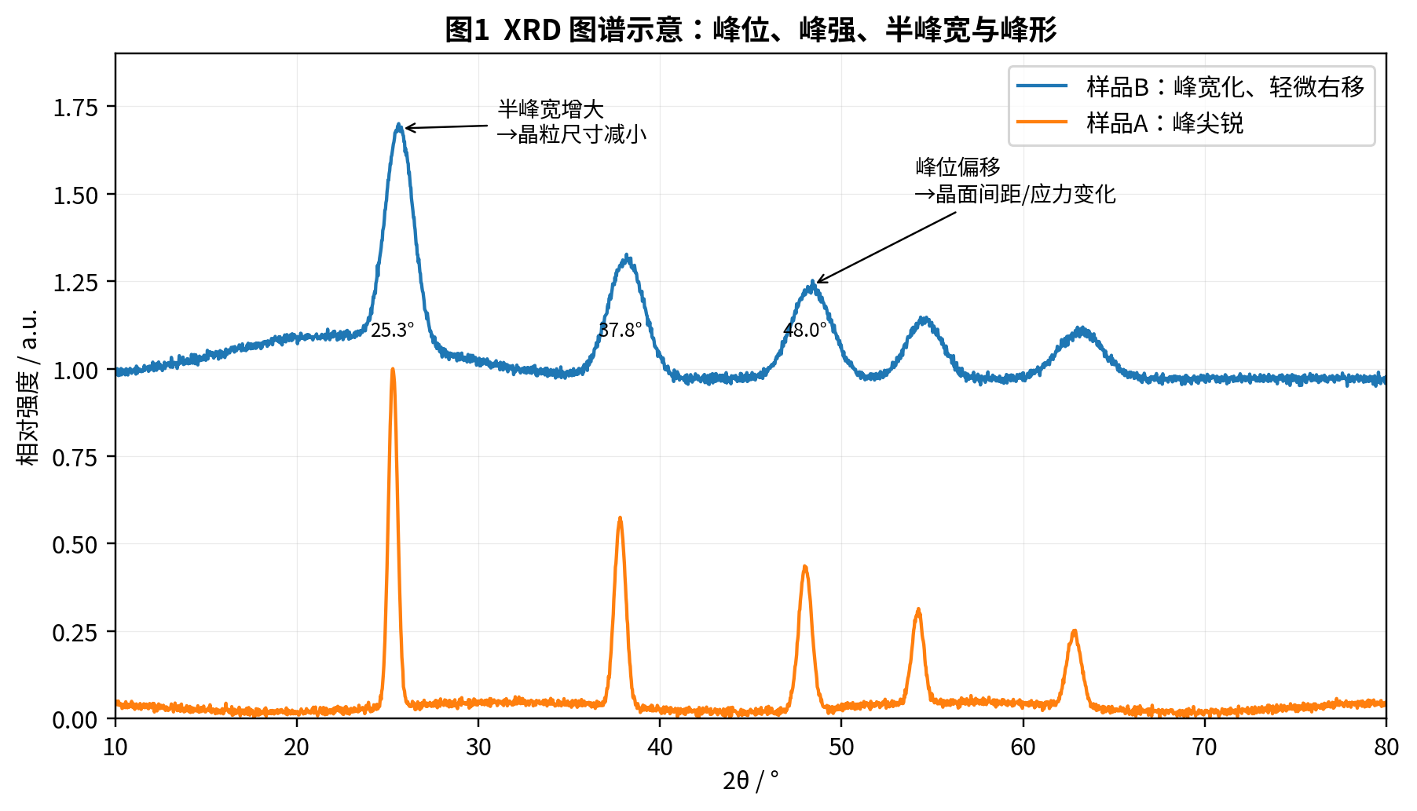
图1：XRD 表征示意

2. SEM/BSE 读图分析题
观察图2。请说明 SE 像和 BSE 像分别主要反映什么信息；从图中可以对纳米颗粒的形貌、粒径分布、团聚、孔隙/粗糙度和成分分布作出哪些判断；若要进一步确认亮区元素，应补充哪种测试？
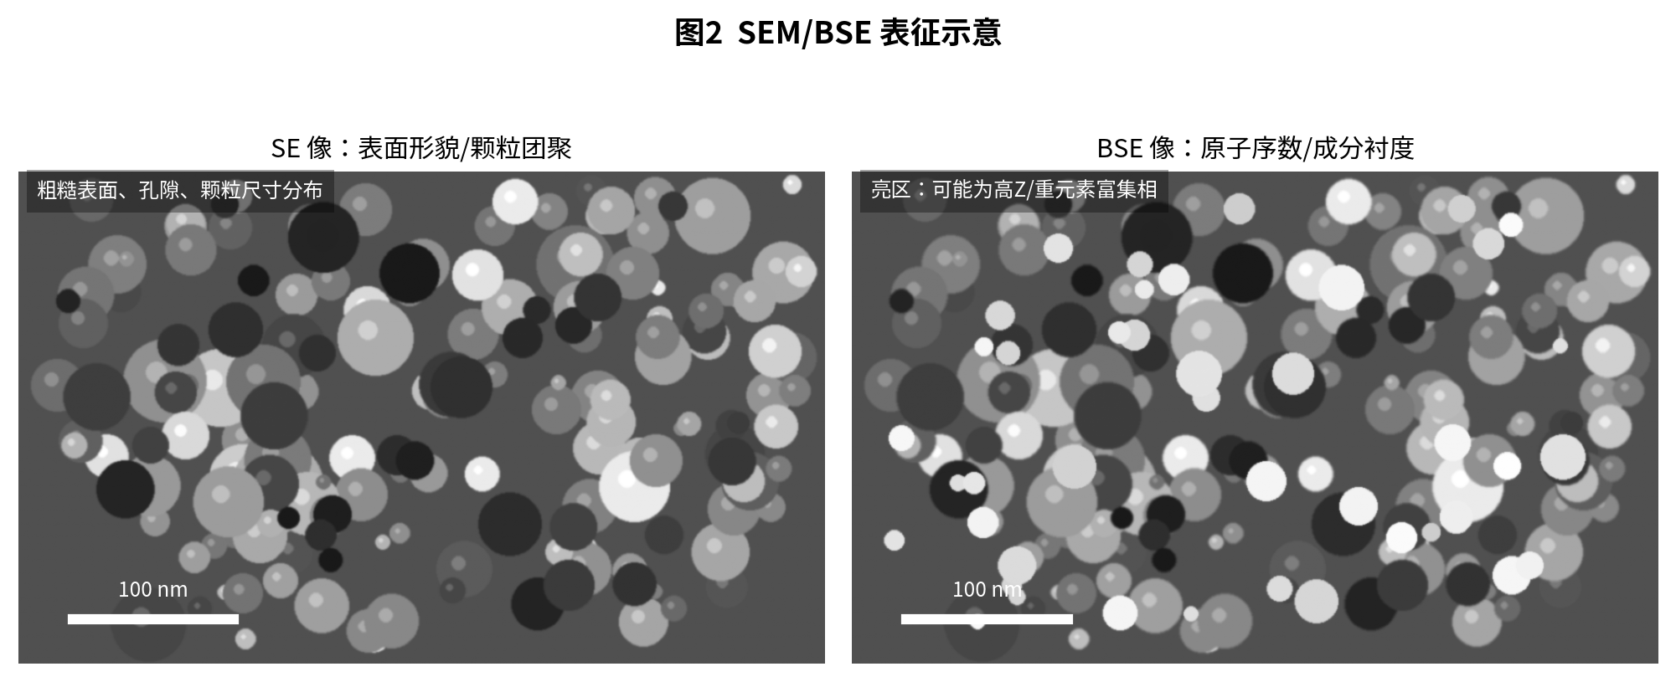
图2：SEM/BSE 表征示意

3. TEM/HRTEM/SAED 读图分析题
观察图3。请解释 HRTEM 中晶格条纹和标注的 d 值代表什么；说明缺陷/晶界可能如何在图中体现；根据右侧 SAED 同心环判断样品晶体类型，并比较单晶、多晶、非晶在电子衍射图中的典型差别。
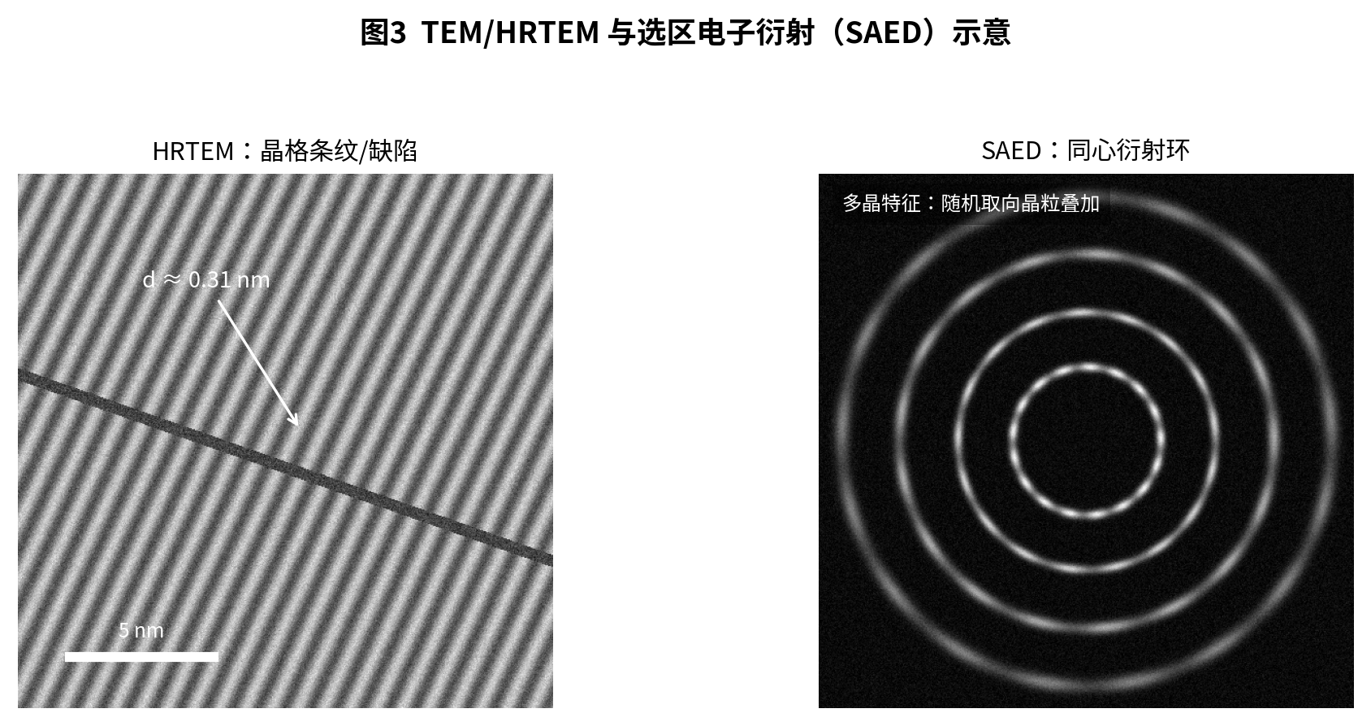
图3：TEM/HRTEM/SAED 表征示意

4. XPS 读图分析题
观察图4。请说明 XPS 全谱和高分辨谱分别能读出哪些信息；解释峰位、峰强/峰面积和峰位移动的物理意义；若复合后 O 1s 峰发生偏移，可从界面电子转移或化学态变化角度如何分析？
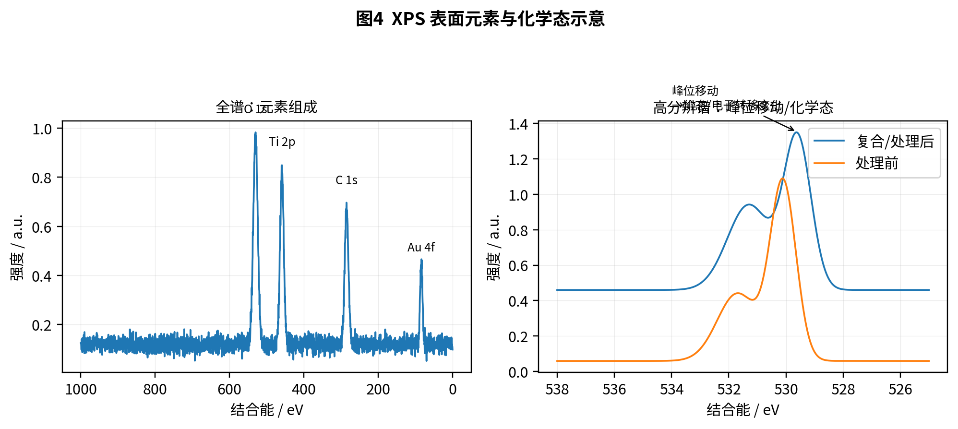
图4：XPS 表征示意

5. BET/AFM 综合读图题
观察图5。左图为氮气吸附-脱附曲线，右图为 AFM 高度图。请分别说明可读出的孔结构、比表面积趋势、滞后环意义，以及 AFM 可读出的表面粗糙度、厚度/层数、颗粒分布信息；同时指出二者与 SEM/TEM 相比的互补性。
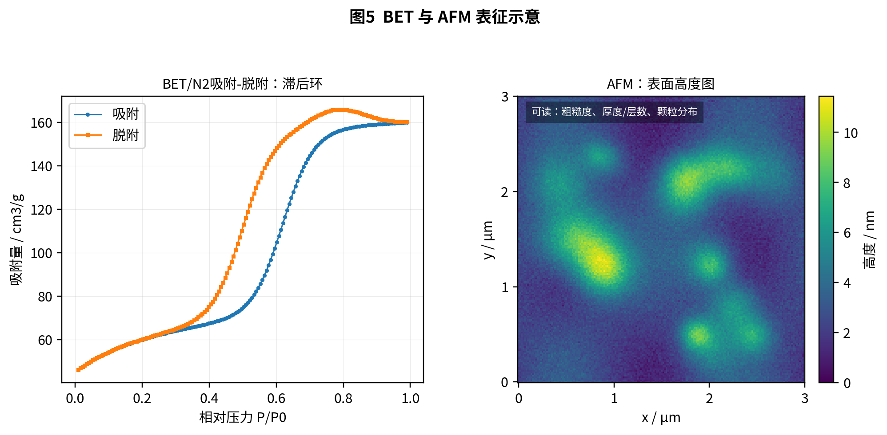
图5：BET/AFM 表征示意

参考答案与评分要点

一、选择题答案
题号 | 答案 | 题号 | 答案 | 题号 | 答案 | 题号 | 答案 | 题号 | 答案
1 | B | 2 | B | 3 | A | 4 | C | 5 | B
6 | A | 7 | A | 8 | C | 9 | A | 10 | B
11 | A | 12 | A | 13 | A | 14 | A | 15 | A
16 | A | 17 | A | 18 | A | 19 | A | 20 | A
21 | D | 22 | A | 23 | C | 24 | A | 25 | A

二、填空题答案
1. 1~100
2. 2d sinθ
3. 物相/晶体结构
4. 小
5. 少
6. 表面
7. 荷电
8. 原子序数/轻重
9. 内部
10. 透过
11. 单；多
12. 化学态/价态
13. 元素含量
14. 低
15. 厚度/层数
16. 非接触式
17. 宏观量子隧道效应/界面效应
18. 团聚
19. BET/氮气吸附-脱附
20. 自下而上

三、论述/读图题评分要点
评分建议：每题 6 分。答出表征方法和核心读图信息 2 分；解释图中现象 2 分；能指出局限性和联用验证 1 分；表达逻辑清晰 1 分。

1. XRD 读图分析题参考要点
- 峰位对应 2θ，可由布拉格方程 nλ=2d sinθ 计算晶面间距，并用于物相鉴定；不同物相具有不同“指纹”峰。
- 峰强反映结晶程度和晶面择优取向；某峰异常增强可提示某一晶面取向生长明显。
- 半峰宽与晶粒尺寸相关；半峰宽越大，晶粒越小或微应变/缺陷越多，可用谢乐公式估算晶粒尺寸。
- 峰位偏移说明晶面间距发生变化，可能与掺杂、应力、缺陷或界面作用有关。
- 样品A峰尖锐、强度高，结晶性较好、晶粒可能较大；样品B峰宽化并轻微右移，可能晶粒更小、微应变/应力更明显，并伴随一定无定形背景。

2. SEM/BSE 读图分析题参考要点
- SE 像主要反映表面形貌，可判断颗粒形状、尺寸分布、团聚程度、孔隙、裂纹和粗糙/光滑程度。
- BSE 像与平均原子序数有关，亮区常表示高 Z 或重元素富集区域，暗区可能为轻元素相或孔隙。
- 图中颗粒呈团聚状态，粒径分布不完全均一，并可见孔隙/粗糙表面；这与纳米材料高表面能导致团聚相符合。
- 若要确认亮区元素或元素空间分布，应补充 EDS/EDX 点扫、线扫或面扫；但需注意 H、He 及低能轻元素检测局限。
- SEM 不能直接给出内部晶格结构，必要时需与 TEM、XRD、XPS 等联用。

3. TEM/HRTEM/SAED 读图分析题参考要点
- HRTEM 晶格条纹反映晶面周期排列，d 值为晶面间距，可与标准卡片或 XRD 结果对应。
- 条纹弯曲、中断、错位或暗带可提示缺陷、位错、晶界或晶格畸变。
- SAED 同心环说明样品由大量随机取向微晶组成，即多晶特征。
- 单晶一般表现为规则、清晰、离散的衍射斑点；多晶表现为同心环；非晶表现为宽而模糊的弥散晕环。
- TEM 对样品厚度要求高，样品太厚会影响透射；强磁性样品可能影响电子束轨迹。

4. XPS 读图分析题参考要点
- 全谱用于判断表面可检测元素种类，高分辨谱用于分析特定元素化学态、价态和峰分裂。
- 峰位对应结合能；峰强或峰面积可用于半定量估算表面元素含量。
- 峰位移动通常说明化学环境改变，例如价态变化、电子转移、界面键合或缺陷引起屏蔽效应变化。
- 图中复合/处理后 O 1s 峰移动，可解释为界面电子转移或氧空位/羟基/晶格氧比例变化，但需结合拟合峰、标准结合能和其他表征验证。
- XPS 是表面技术，反映表层信息；体相结构仍需 XRD/TEM 等配合。

5. BET/AFM 综合读图题参考要点
- BET/N2 吸附-脱附可获得比表面积、孔容和孔径分布；吸附量越大通常提示比表面积或孔容较大。
- 曲线中滞后环常提示介孔结构或毛细凝聚现象，可用于判断孔结构类型和孔道连通性。
- AFM 高度图可获得三维表面形貌、粗糙度、厚度/层数和颗粒/岛状分布。
- AFM 对导电性要求低，可在相对温和条件下测量，但扫描范围较有限、速度较慢，受针尖和表面水膜影响。
- BET 提供统计意义的孔结构和比表面积，AFM/SEM/TEM 提供局部形貌或晶格信息；多种表征联用才能形成可靠结论。

